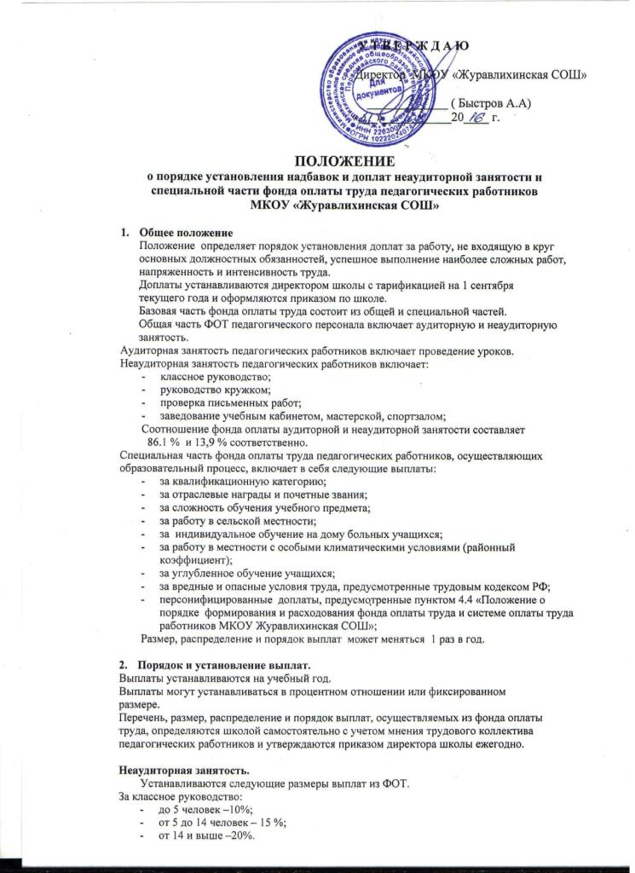

За проверку тетрадей при наполняемости учащихся в классе:
- русский язык, литература, начальные классы:
до 5 человек – 10%;
от 5 до 14 человек – 13%;
от 14 и выше – 16%.
- математика и немецкий язык:
до 5 человек – 11 %;
от 5 до 14 человек – 14%;
от 14 и выше – 17%.
- химия, физика, черчение:
от 5 человек и выше –12%.
- история, обществознание, география, биология, информатика:
от 5 человек и выше – 10%.
За руководство кружками.
Оплата от ставки по ЕТС за час.
За заведование учебными кабинетами:
- физики, химии, информатики – до 10%;
- русского языка и литературы (2 кабинета) – 5 %;
- математики – 5%;
- начальные классы – 5%;
- истории, географии – 5%;
- немецкого языка –5%;
- обслуживающего труда и ИЗО – 5%;
- учебная мастерская – 5%;
- спортивный зал – 10%;

Специальная часть.
Устанавливаются следующие размеры выплат из ФОТ:
За квалификационную категорию начислить коэффициент:
- высшая категория - 1,3
- первая категория - 1,2
- вторая категория, соответствует занимаемой должности – 1,05

За сложность обучения учебному предмету:
- русский язык, математика, информатика, физика, химия , 1 класс – 1,25
- немецкий язык – 1,20
- литература, история, география, биология, обществознание, начальные классы, предметы регионального компонента – 1,15
- астрономия, черчение, технология, экология, физкультура, ИЗО, ПДД, ОБЖ,
музыка, искусство МХК - 1,05
- курсы по выбору – 1,00

За работу в сельской местности – 25%
За индивидуальное обучение на дому больных учащихся – 20%;
За работу в местности с особыми климатическими условиями
(районный коэффициент) – 15%;
За работу с неблагоприятными условиями труда учителям химии, информатики,
лаборанту – до 12%.
За обслуживание вычислительной техники (компьютеры) – 5% за каждый
компьютер от часов информатики.
За внедрение ИКТ и работу Интернета – до 40%.
В течение учебного года директор школы имеет право снять выплату или изменить
размер в случае:
- невыполнение соответствующей деятельности;
- выполнение соответствующей деятельности на низком уровне;
- по требованию Совета школы
- при изменении фонда оплаты труда.

